Міністерство освіти і науки України

Львівський національний університет імені Івана Франка

Факультет електроніки та комп’ютерних технологій

**Звіт**

про виконання лабораторної роботи № 9

Виконала:

ст. гр. ФЕІ-54

Клюєва Т.Б.

Перевірив:

ас. Сінькевич О.О.

***Львів 2020***

**Мета роботи**: ознайомитися з оболонкою Fuzzy Logic Toolbox середовища Matlab, освоїти навики роботи з нею, розробити просту систему нечіткого висновку в інтерактивному режимі.

Хід роботи

Запускаєм Matlab в командному рядку вводимо fuzzy для запуска пакета Fuzzy Logic Toolbox

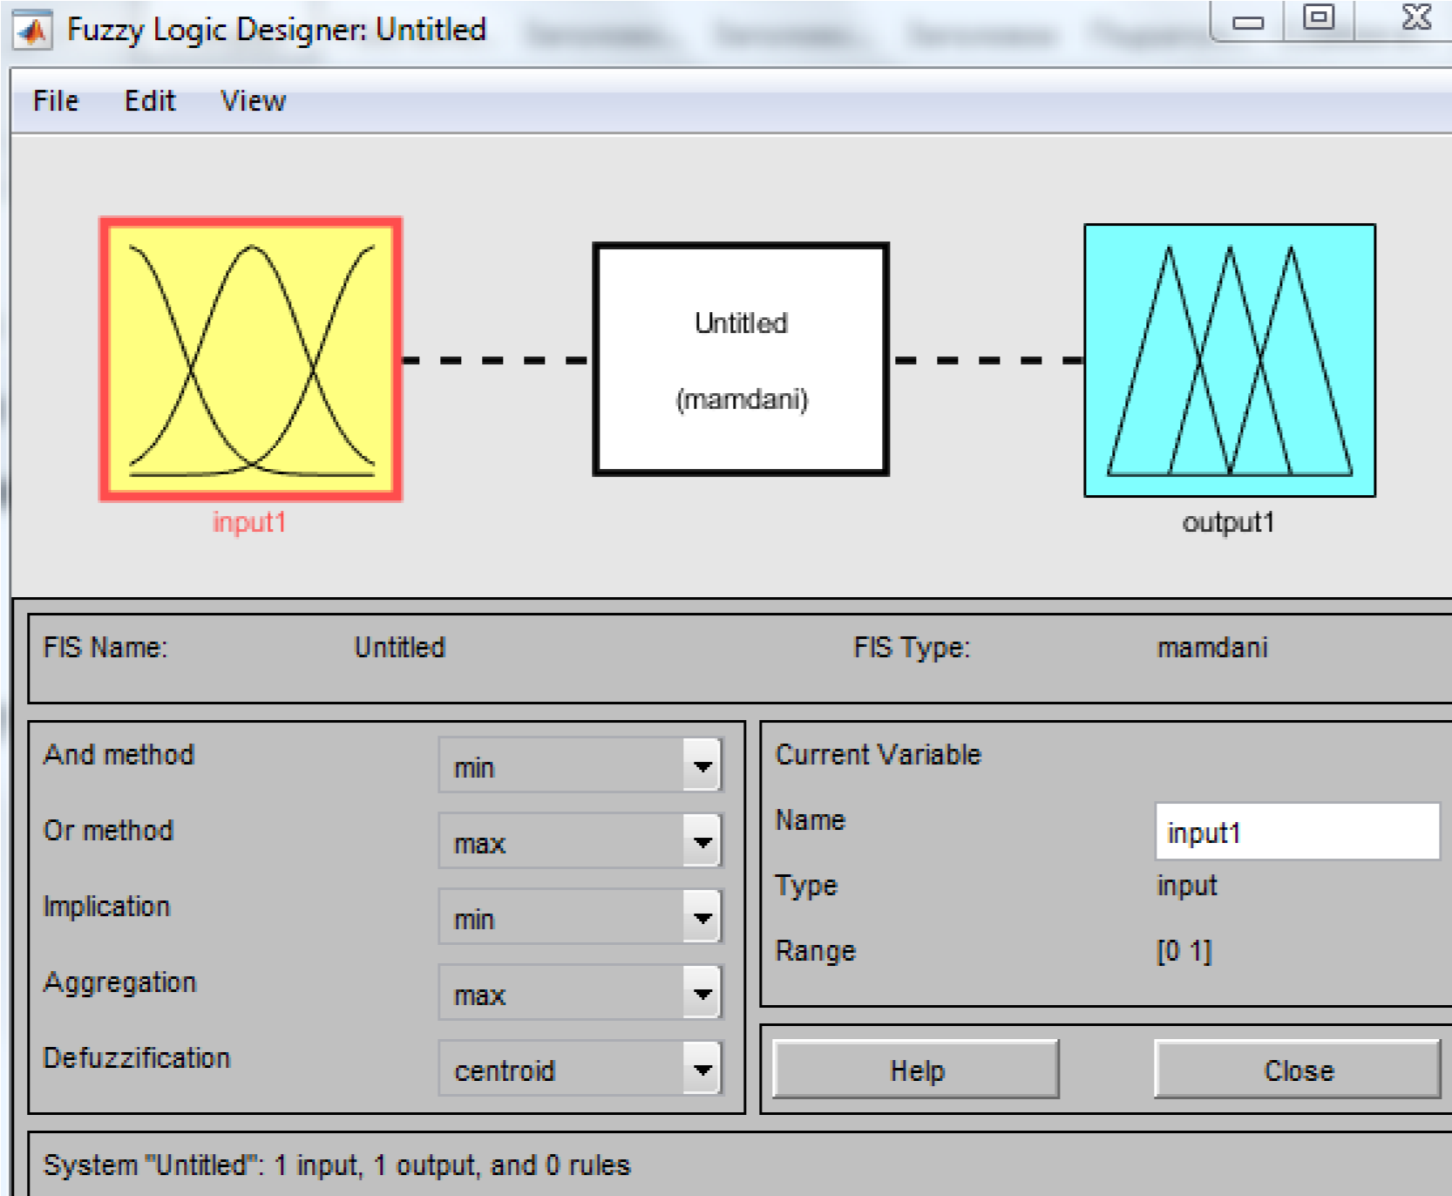

Рис 1 Вхідне вікно FLD

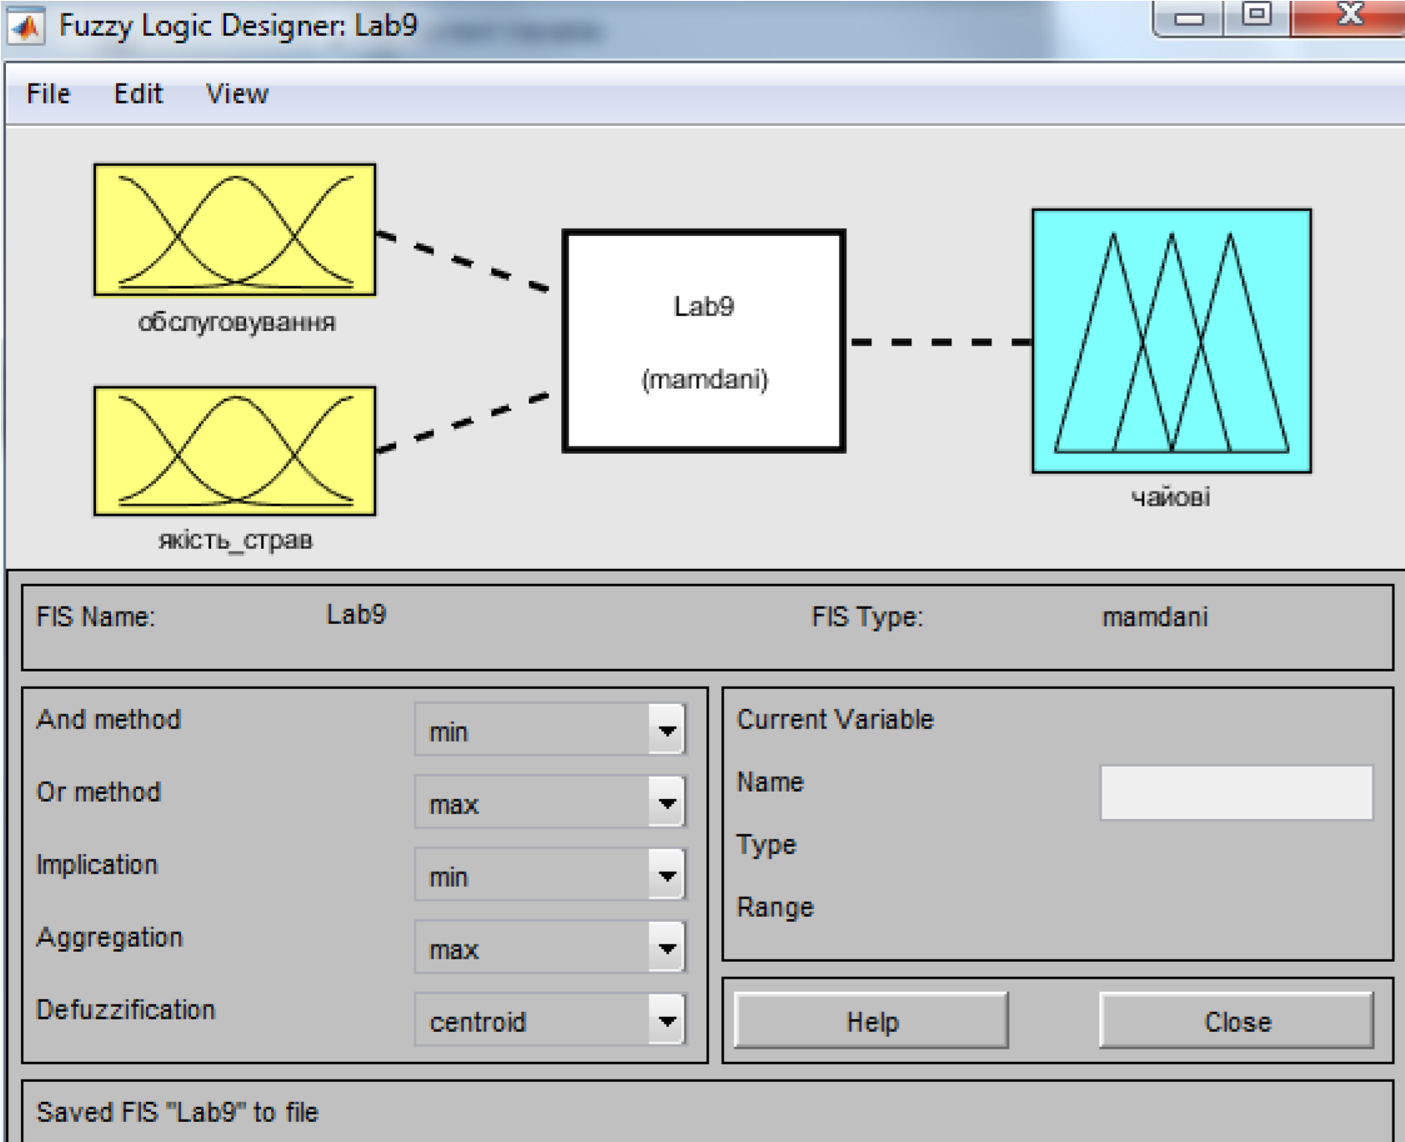

Рис 2 налаштована експертна система

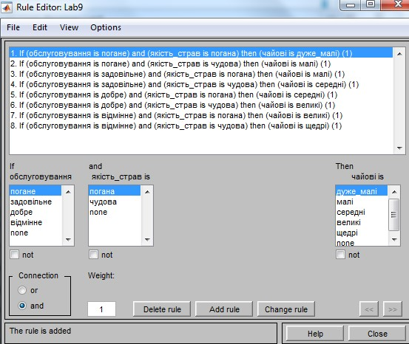

Рис 3 редактор правил

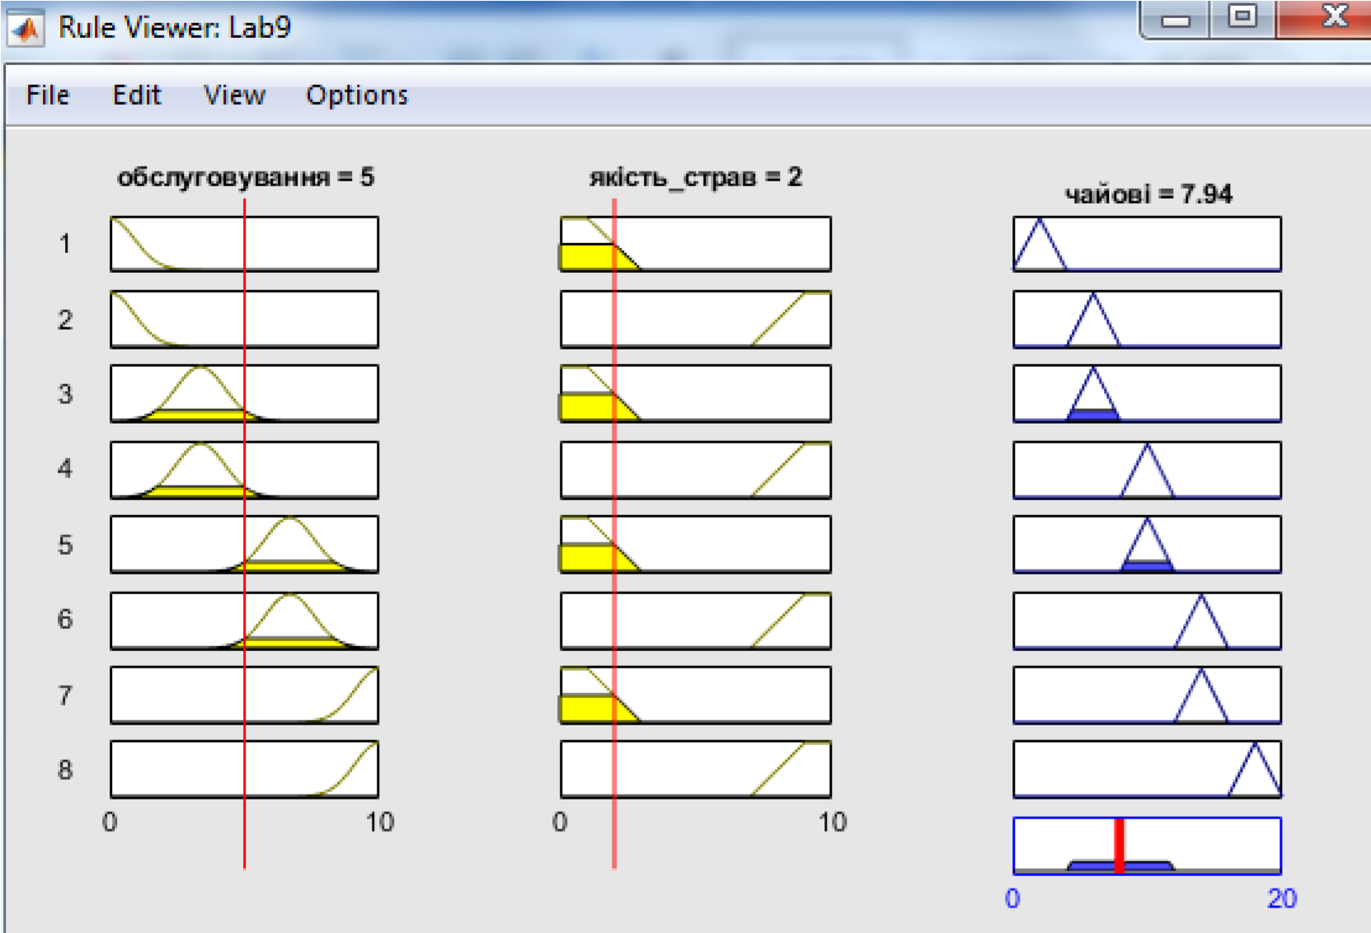

Рис 4 залежність вихідної змінної від вхідних

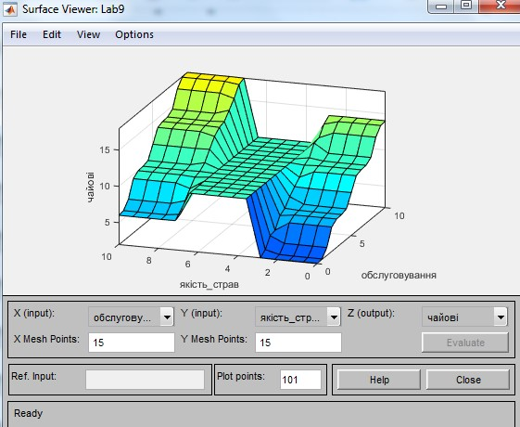

Рис 5 залежність вихідної змінної від вхідних

Висновок: в ході лабораторної роботи було розглянуто оболонку Fuzzy Logic Toolbox середовища Matlab та розроблено на ній експертну систему.